Բաց դաս նվիրված ՀՀ անկախության 20-ամյակին

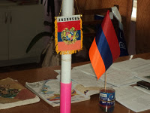Սեպտեմբերի 20-ին Իջևանի համար 1 հիմնական դպրոցի IVԲ դասարանում անց է կացվել դաս-միջոցառում. «Ծնունդդ շնորհավո´ր Հայաստա´ն» խորագրով:
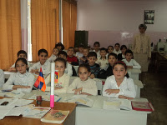 Միջոցառման ընթացքում աշակերտները խոսեցին ՀՀ դրոշի գույների, զինանշանի պատկերների, խորհրդանիշերի մասին, երգեցին հիմնը, ազգային երգեր, արտասանեցին և կարդացին Հայաստանի, հայ ժողովրդի մասին բանաստեղծություններ, լսեցին Շուշան Պետրոսյանի, Ինգա և Անուշ Արշակյանների երգերը` նվիրված Հայաստանին:

